Fawwaz Abrial Saffa

18221067

**Lembar Kerja Praktikum 1**

**IF2140 Pemodelan Basis Data**

**Waktu: 100 Menit**

**7.10 WIB - 8.50 WIB**

# **Soal**

1. Tampilkan keseluruhan isi tabel regions!

| Query | SELECT * FROM regions; |
| --- | --- |
| SS |  |

1. Tampilkan nama negara-negara yang memiliki luas area lebih dari 5000000 satuan luas!

| Query | SELECT name FROM countries WHERE area > 5000000; |
| --- | --- |
| SS |  |

1. Tampilkan 10 bahasa yang paling banyak digunakan dan jumlah negara yang menggunakan bahasa tersebut. Kemudian, urutkan secara menurun berdasarkan jumlah negara pengguna bahasa tersebut.

***Hint: Gunakan fungsi LIMIT***

| Query | SELECT language, count(cl.country_id)  FROM country_languages as cl, languages as ln, countries as co  WHERE cl.country_id = co.country_id  AND cl.language_id = ln.language_id  GROUP BY language  ORDER BY count(cl.country_id) DESC  LIMIT 10; |
| --- | --- |
| SS |  |

1. Tampilkan nama negara, populasi, serta GDP-nya dari tahun 2000 hingga 2002 untuk negara yang diakhiri dengan huruf “i”!

| Query | SELECT name, population, gdp  FROM country_stats cs, countries co  WHERE cs.country_id = co.country_id  AND year BETWEEN 2000 AND 2002  AND name LIKE '%i'; |
| --- | --- |
| SS |  |

1. Buatlah query untuk menampilkan daftar nama countries dan regions untuk negara yang berada di region yang diakhiri oleh huruf ‘a’ dan memiliki nama country yang terdiri dari 8 karakter. Urutkan menaik berdasarkan nama countries!

| Query | SELECT co.name, re.name  FROM countries co, regions re  WHERE co.region_id = re.region_id  AND co.name LIKE '________'  AND re.name LIKE '%a'  ORDER BY co.name; |
| --- | --- |
| SS |  |

1. Buatlah query untuk menampilkan nama negara dan luas areanya, untuk negara yang memiliki rata-rata populasi lebih dari 89,7 juta jiwa. Tampilkan data dengan ketentuan terurut menurun berdasarkan luas areanya.

| Query | SELECT name, area  FROM countries co, country_stats cs  WHERE co.country_id = cs.country_id  GROUP BY co.country_id  HAVING avg(population) > 89700000  ORDER BY area DESC; |
| --- | --- |
| SS |  |

1. Nona Nin ingin belajar badminton di Denmark. Oleh karena itu, Nona Nin harus belajar bahasa resmi yang digunakan di Denmark agar dia bisa belajar dengan maksimal untuk memenangkan pertandingan badminton di kompleknya. Nona Nin butuh bantuanmu untuk mengetahui bahasa apa yang harus dia pelajari.

***Hint : bahasa resmi adalah ketika kolom official pada tabel country_languages bernilai 1***

| Query | SELECT language  FROM country_languages as cl, languages as ln, countries as co  WHERE cl.country_id = co.country_id  AND cl.language_id = ln.language_id  AND name = 'Denmark'  AND official = 1; |
| --- | --- |
| SS |  |

1. Buatlah query untuk menampilkan nama negara yang memiliki luas area kelipatan 19. Tampilkan juga gdp tertinggi pada masing-masing negara tersebut di antara tahun 1995 - 2018 *tanpa menggunakan data pada tahun 2011 - 2015*.

| Query | SELECT name, area, max(gdp)  FROM country_stats cs, countries co  WHERE cs.country_id = co.country_id  AND mod(area, 19) = 0  AND ((year >= 1995 AND year <= 2011)  OR year >= 2015 AND year <= 2018)  GROUP BY cs.country_id; |
| --- | --- |
| SS |  |

# 

# **Skema Basis Data**

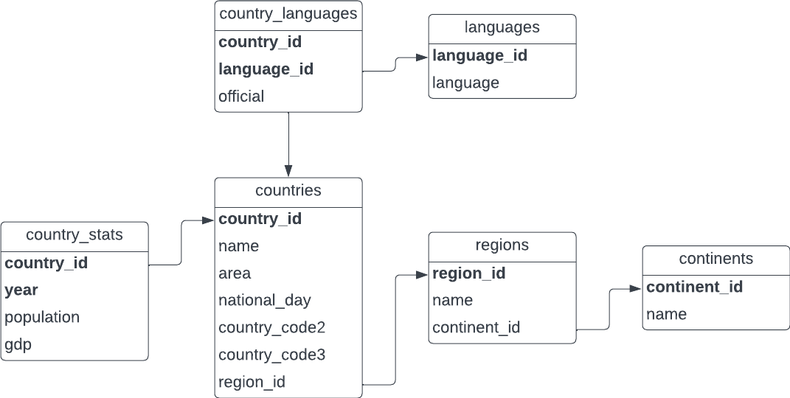

| countries = (country_id, name, area, national_day, country_code2, country_code3, region_id)  country_languages = (country_id, language_id, official)  languages = (language_id, language)  country_stats = (country_id, year, population, gdp)  regions = (region_id, name, continent_id)  continents = (continent_id, name) |
| --- |

# 

# **Hint**

1. Pembatasan pada hasil dapat dilakukan dengan fungsi LIMIT(offset, row count) dengan offset dimulai dari 0 seperti indeks pada umumnya dan row count akan mewakili berapa banyak row yang diinginkan.

**Contoh**:

LIMIT 10 akan menunjukkan 10 row teratas.

LIMIT 2, 5 akan menunjukkan 5 row dimulai dari row ke-3.